CSS3 3D转换及动画

**一、CSS3 3D转换**

**什么是CSS 3D转换？**

CSS3 3D转换就是对元素进行3D格式化。

**理解坐标体系。**

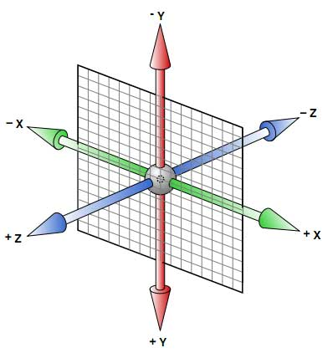

**常用方法：**

rotateX（）：定义沿X轴的3D旋转。

rotateY（）：定义沿Y轴的3D旋转。

rotateZ（）：定义沿Z轴的3D旋转。

translateX（）：定义沿X轴的3D移动。

translateY（）：定义沿Y轴的3D移动。

translateZ（）：定义沿Z轴的3D移动。

注意：

transform-style：定义转换类型。

perspective：定义视角。

perspective-origin：观察点，中心点

**二、CSS3 动画**

**什么是CSS3动画？**

CSS3动画是使元素从一种样式逐渐变化为另一种样式的效果，并且你可以改变任意多的样式任意多的次数。它可以取代许多网页动画图像，Flash动画，和JAVAScripts。

**如何创建动画？**

要创建动画需要通过@keyframes规则来创建，@keyframes规则内指定一个或多个CSS样式从当前状态更改为新的样式，例如：

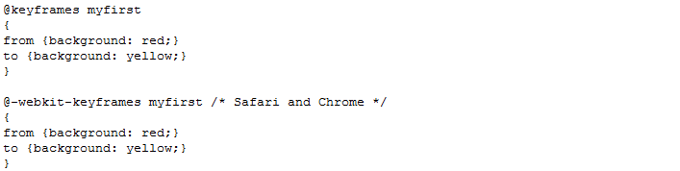

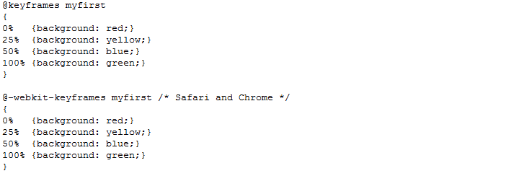

注意：请用百分比来规定变化发生的时间，或用关键词 "from" 和 "to"，等同于 0% 和 100%，0% 是动画的开始，100% 是动画的完成。为了得到最佳的浏览器支持，您应该始终定义 0% 和 100% 选择器。

**如何使用动画？**

当通过@keyframe创建动画后需要把它绑定到一个选择器，否则动画不会有任何效果。

绑定到选择器时需要指定至少这两个CSS3的动画属性：规定动画的名称，规定动画的时长，例如：

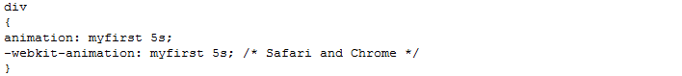

**了解animation**

创建动画后需要通过animation属性将动画绑定到需要使用动画的元素上，其语法规则如下：

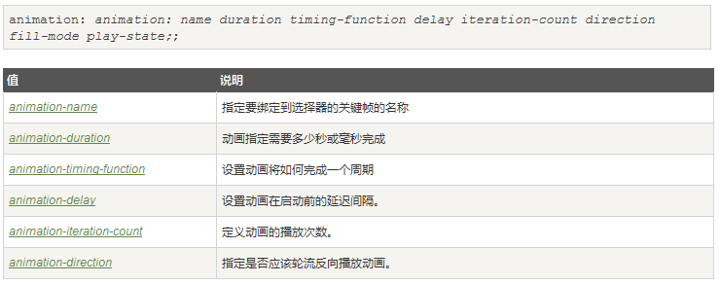

animation-iteration-count可选值如下：

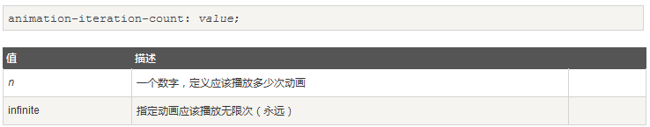

animation-direction可选值如下：

